Новогодняя ёлочка
Вам понадобятся:
1) Цветная бумага (зеленый, коричневый, желтый, красный, синий)
2) Карандаш
3) Ножницы
4) Клей
5) (по желанию) Блестки, мишура
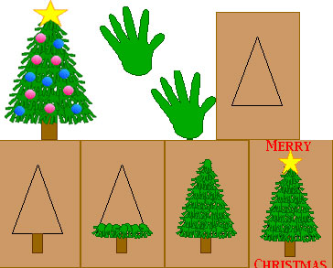
1) Обведите на зеленой бумаге ладошку вашего малыша.
2) Вырежьте ее и сделайте много бумажных ладошек (в зависимости от размера вашей елочки).
3) Нарисуйте форму елки на большом листе бумаги.
4) Вырежьте небольшой прямоугольник (ствол елочки) из темно-коричневой бумаги и приклейте.
5) Приклейте бумажные ладошки "пальчиками" вниз (смазывая клеем только "запястье") на основу, начиная снизу.
6) Приклеивайте каждый последующий ряд так, что бы "пальцы" прикрывали линию приклеивания, а число "ладошек" постепенно уменьшайте.
7) Вырежьте звезду из желтой бумаги и приклейте в качестве верхушки. Можно написать поздравление.
8) Украсьте елочку шарами из бумаги, блестками или мишурой. Можно сделать елочку без фона, для этого предварительно нужно вырезаться основу-треугольник.

